一、中行B2B付款操作指引
注意事项：
- 客户付款银行网银需开通B2B功能
- 操作过程中插入网银U盾
操作指引步骤如下：
登录联运通平台www.ewinlu.com
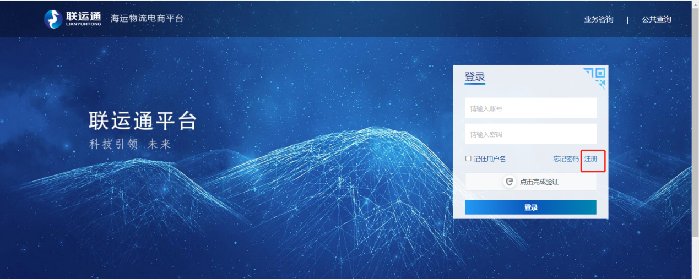
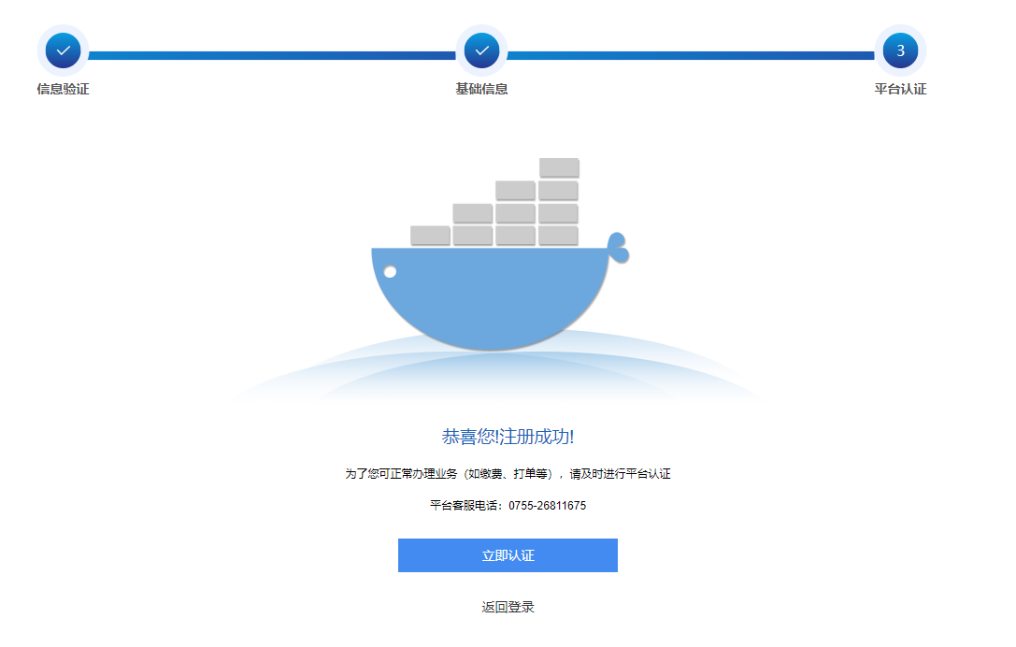
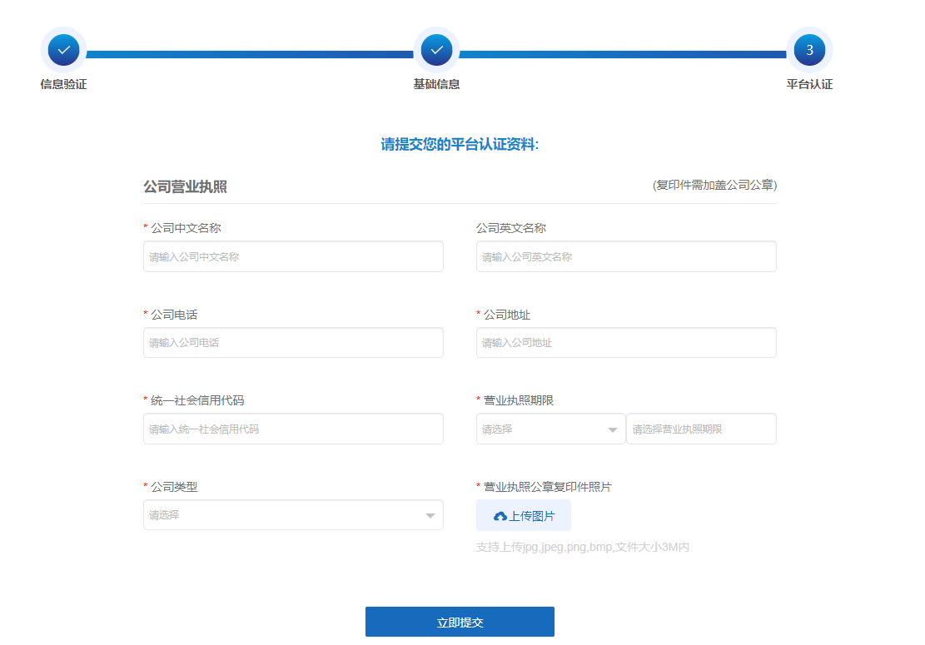
企业认证提交后大约1小时通过，平台客服电话 0755-26828418（已注册、已认证客户请忽略）
1、点缴费（首先需要账号企业认证），输入对应单号，点搜索，选中对应记录点立即购买 （插入网银U盾）
输入需要缴费的单号，点搜索，选中对应单号记录，点立即购买
换单费和押金可以一起勾选一笔支付，或者分开支付
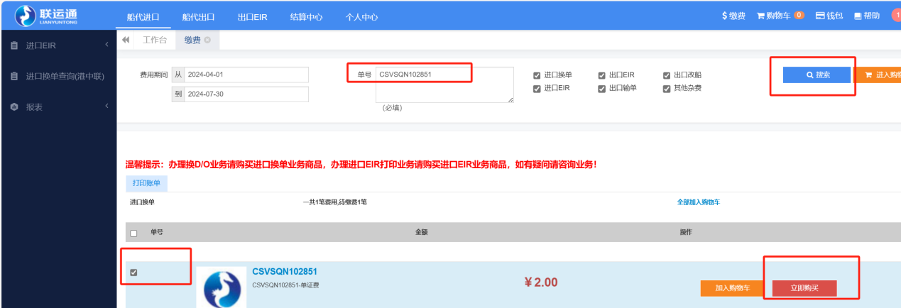2、跳转到网上支付界面，选中使用网银支付，选中中国银行，点立即支付
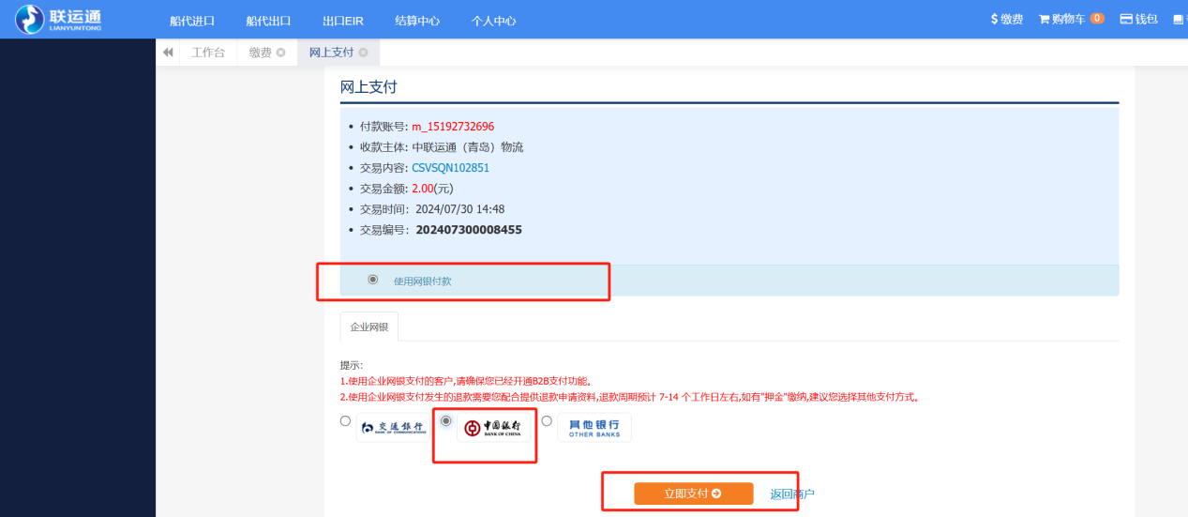

3、确认订单信息，企业账户支付选择对应付款银行（付款银行网银需开通B2B功能），点下一步
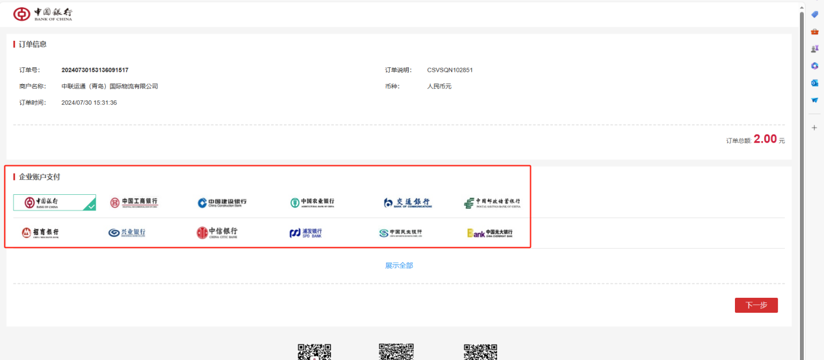
- 系统跳转到对应的付款方网银界面，登录网银付款即可。
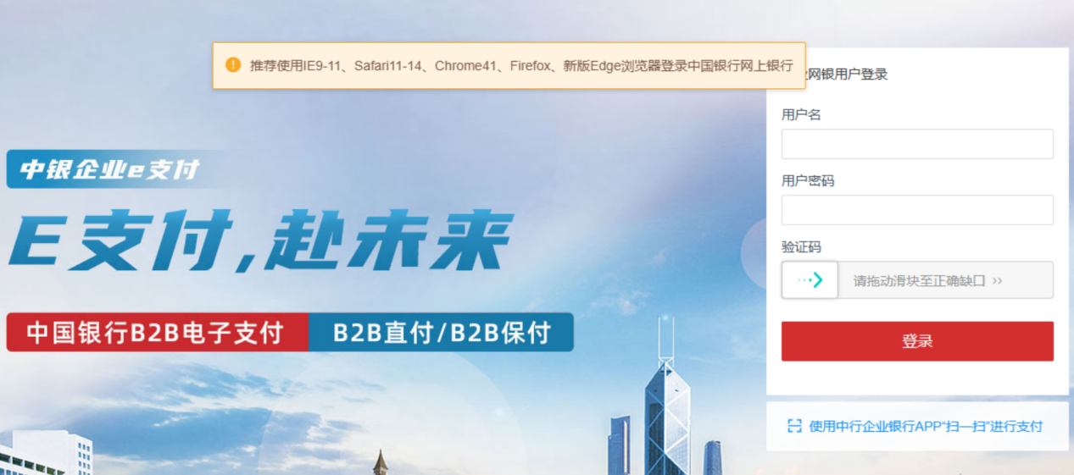

二、自助开票流程
付款后即可在联运通系统申请电子发票，请点击【结算中心】-【我的发票】-【船代发票申请】， 输入提单号，口岸，币别，支付时间（发票类型、开票状态不用选）查找数据后，请根据需要选择需要开具发票的金额，勾选信息，勾选后点击【申请选中数据】
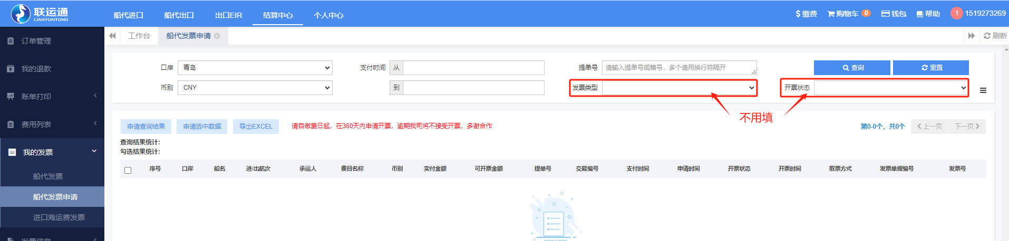

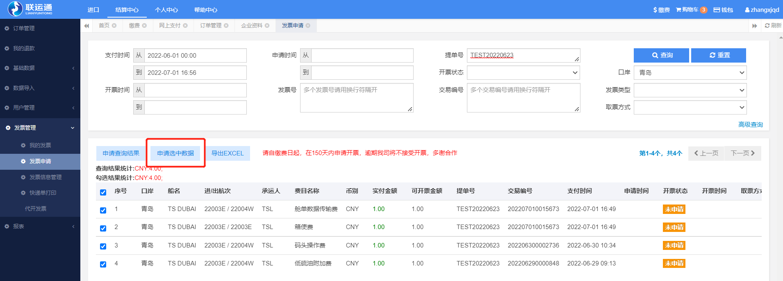

请根据图片中红框提示，填写开票信息后勾选开票抬头，勾选电子发票，填写新增邮箱信息，保存即可，电子发票将自动发送至接受邮箱。
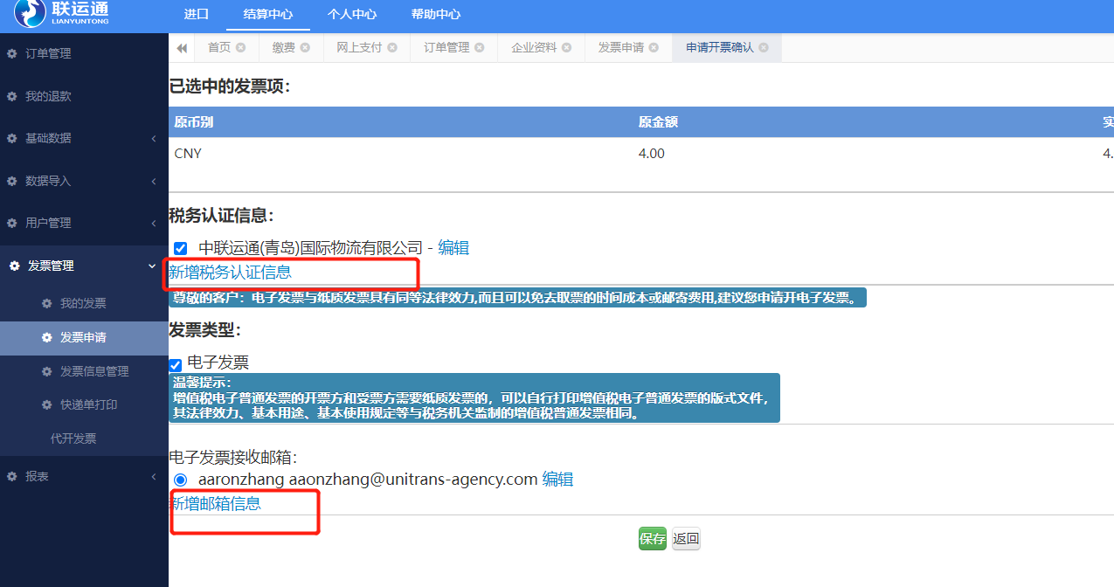

三、中联运通押箱金退款申请指引

我司网站https://www.ewinlu.com/
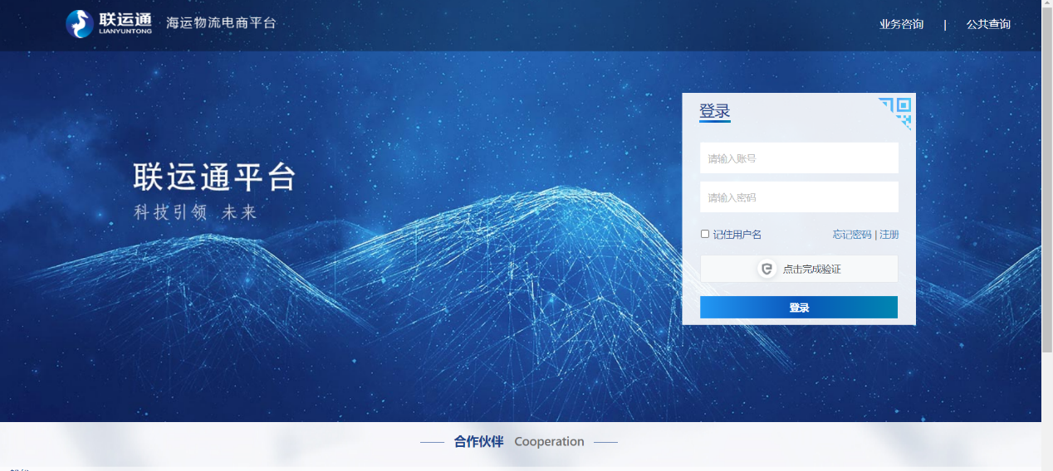
- 登录进入上述网站后，在结算中心-订单管理界面，点击退款按键进入退款页面。
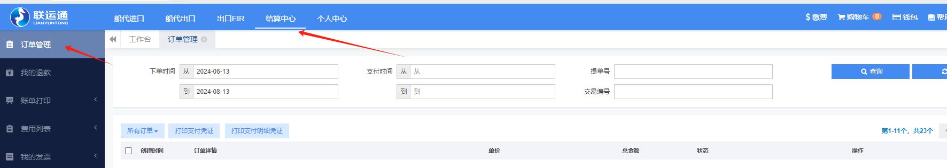
2、点击对应押金金额，发起退押申请，退押原因写申请退押即可。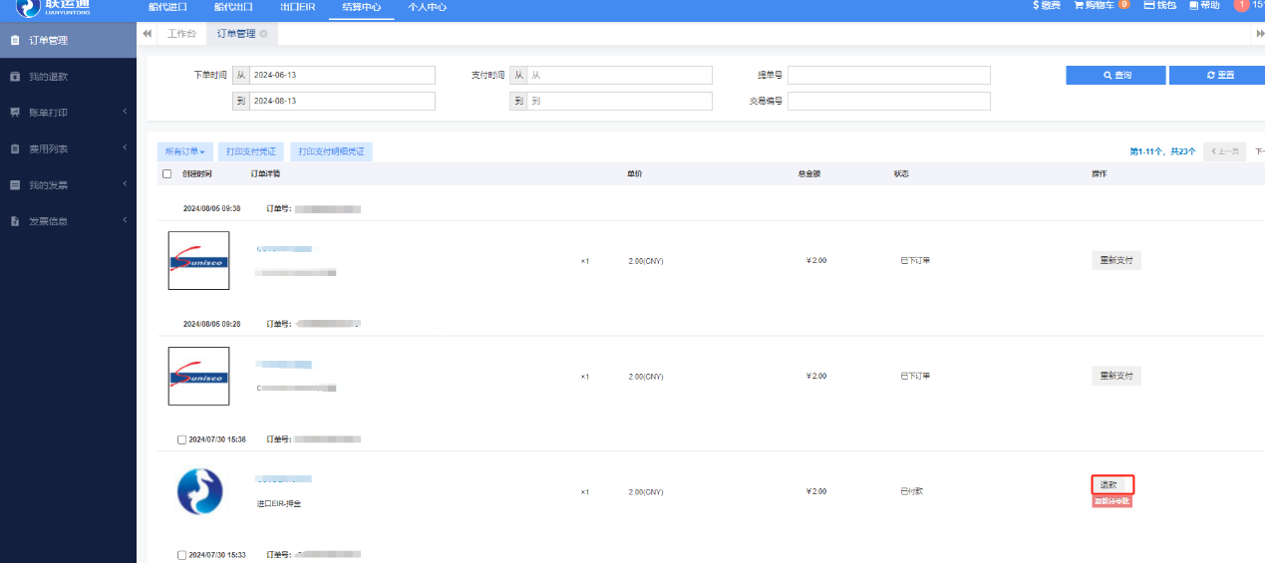
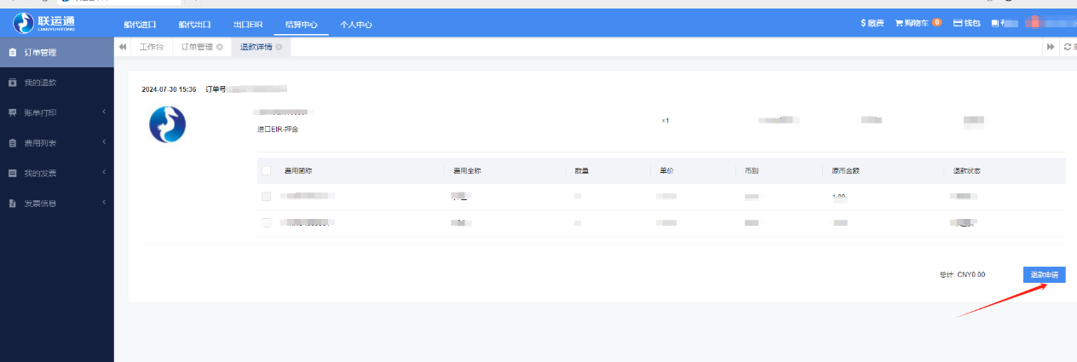
3、一般性我司收到退押申请后会在24小时内处理（请先确保修洗费、超期费已结清）。退款会在3个工作日内完成，如遇节假日则顺延，谢谢。
当天或者第二天，务必在结算中心-我的退款，查看是否审批，如果有费用未结清，会被拒绝，请结清后再次发起退押申请！
